DSpark：基于置信度调度的半自回归生成推测解码
辛成1,2,，于兴凯2,，邵晨泽,，李嘉石2,，熊云帆2,*
依千2，朱家琪2，马世荣2，张小康2，叶嘉盛2，陈秦宇2，
邓承奇2，于继平2，戴大梅2，张正燕2，魏一轩2，谭一轩2，
杨文凯²，徐润欣²，吴宇²，徐哲安²，王轩宇²，陈慕阳²，
瑞天2，肖碧2，哲文浩2，绍元陈2，焕奇曹2，文涛张2，
徐安怡²，张慧帅¹，赵冬燕¹，梁文峰²
1北京大学 2DeepSeek-AI
{诚信、星凯、少辰泽、JS.李、云凡雄}@deepseek.com

摘要

推测解码通过将草稿生成与目标验证分离，加速了大型语言模型（LLM）的推理过程。尽管近期的并行草稿生成器能够在一次前向传播中高效地提出长序列标记，但由于缺乏标记间的依赖关系，它们面临着接受率快速下降的问题。此外，对这些扩展块不加区分地进行验证，会将宝贵的批处理能力浪费在高拒绝风险的标记上，从而严重降低高并发服务系统中的吞吐量。为此，我们提出了DSpark——一种推测解码框架，它将高吞吐量的并行生成与自适应、负载感知的验证相结合。为了保持草稿质量，DSpark采用了一种半自回归架构，该架构将并行骨干网络与轻量级顺序模块耦合，以引入块内依赖建模并缓解后缀衰减问题。为优化系统效率，DSpark引入了置信度调度验证机制，根据预估的前缀存活概率和引擎特有的吞吐量曲线，动态调整每次请求的验证长度。在涵盖多个领域的离线基准测试中，DSpark显著提升了接受长度，优于当前最先进的自回归和并行草稿生成器。当DSpark部署于DeepSeek-V4服务系统并在真实用户流量下运行时，成功减少了验证过程中的资源浪费。与现有的生产基线（MTP-1）相比，在相同吞吐量水平下，DSpark将每位用户的生成速度提升了60%至85%。更重要的是，DSpark有效避免了在严格交互性约束下的严重吞吐量下降，实现了此前无法企及的性能层级，推动了我们服务系统的帕累托前沿向前迈进。为促进社区发展，我们已将DSpark的检查点与DeepSpec一同开源，DeepSpec是一个基于算法驱动的推测解码训练仓库。

1. 介绍
大型语言模型（LLMs）以自回归方式生成文本：每个新标记都需要基于所有先前标记进行一次完整的前向传播，这使得推理延迟与输出长度成正比。由此导致的GPU利用率低以及用户感知到的等待时间长，构成了…… 在大语言模型服务的生产过程中，一个主要瓶颈在于延迟敏感型场景，例如实时对话助手和多轮智能体工作流。推测解码（Chen等，2023；Leviathan等，2023）提供了一种基于原理的解决方案：一个轻量级的草稿模型会提出一组候选标记块，随后全尺寸的目标模型通过一次前向传播，利用拒绝采样对整个块进行验证，仅接受与目标分布一致的最长前缀，并追加一个奖励标记。由于验证过程是并行进行的，且接受规则严格保持了目标分布，推测解码能够在不损失任何质量的前提下加速生成过程。 草案模型的设计决定了草案延迟与接受率之间的权衡。早期的草案方法采用自回归机制（Cheng等，2024；Li等，2024b），每个位置的采样都依赖于此前已生成的标记。然而，这类方法的草案延迟会随着块大小的线性增长而增加，迫使它们不得不使用较短的块和浅层架构。为打破这一顺序瓶颈，平行草案方法（Cai等，2024；Chen等，2026；Liu等，2026a）作为一种极具吸引力的替代方案应运而生：所有草案位置均在一次前向传播中同时生成，从而使草案延迟几乎与块大小无关。这种结构上的优势理论上使平行草案方法能够高效地生成长度显著更长的草案块。 然而，要充分释放大规模并行草稿块的潜力，却面临两个关键瓶颈：一是生成质量受限，二是系统效率低下。首先，由于并行生成器独立预测每个位置，它们无法建模块内各标记之间的相互依赖关系。这种独立性会导致多模态冲突，并使后续位置的接受率迅速下降（Gu等，2018；Huang等，2022b）。其次，如何确定最优验证长度仍是一个难题。尽管并行生成能够轻松生成较长的草稿块，但若对所有候选标记一概而论地进行验证，将降低系统的吞吐量，尤其是在高并发工作负载下尤为明显（Hu等，2026；Liu等，2024c）。理想的验证长度会因两个维度的不同而有所变化。从数据层面看，像代码这类结构化请求天然具有比开放式聊天更高的接受率（Abramovich等，2026；Xia等，2024）；从系统层面看，在轻负载条件下，验证额外标记几乎无需成本。然而，在重负载环境下，验证那些拒识风险较高的标记会占用宝贵的批处理资源，而这些资源本可用于服务其他活跃请求（Liu等，2024b；Wu等，2025）。 为解决这些瓶颈问题，我们提出了DSpark——一种推测性解码框架，它将高吞吐量并行生成与自适应、负载感知的验证统一起来。DSpark的核心设计旨在通过两种互补机制，化解草稿生成与验证之间固有的权衡取舍。 · 首先，为克服词元间依赖关系不足的问题，DSpark采用了一种半自回归架构。它保持计算成本较高的草稿骨干网络完全并行，仅附加一个轻量级的串行输出头，以注入局部转移信息。这一设计既保留了并行模型的草稿生成速度，又显著缓解了后缀衰减问题。 ●其次，为解决系统级瓶颈问题，DSpark采用了置信度调度验证。通过将一个用于估算每个位置前缀存活概率的置信度头与一个考虑硬件特性的调度器相耦合，DSpark能够针对每项请求动态调整验证长度。该调度器利用实时引擎吞吐量特征，仅将目标验证预算分配给预期收益最高的标记。 我们对DSpark进行了全面评估，涵盖受控的离线基准测试和生产规模的在线部署。在受控的离线基准测试中——包括数学推理、代码生成和日常聊天——DSpark始终优于强大的基线模型。具体而言，
在Qwen3-4B、8B和14B目标模型上（Yang等，2025），与自回归的Eagle3（Li等，2026b）相比，我们的方法将宏观平均接受长度分别提升了30.9%、26.7%和30.0%；与并行的DFlash（Chen等，2026）相比，则分别提升了16.3%、18.4%和18.3%。除了这些总体指标外，我们进行的细粒度逐位置分析还揭示了不同生成器的独特生成特性，从实证角度证明了DSpark如何成功地将并行模型的高初始标记容量与自回归模型的后缀连贯性相结合。

除了离线评估之外，我们还在DeepSeek-V4（DeepSeek-AI，2026）服务系统中部署了DSpark，以在真实用户流量下评估其性能。与之前的MTP-1生产基线（DeepSeek-AI，2024）相比，DSpark显著拓宽了系统的运行范围。具体而言，在相同的总体吞吐量条件下，DSpark可将每位用户的生成速度持续提升60%-85%（V4-Flash）和57%-78%（V4-Pro）。此外，在严格的服务水平协议（SLA）下，当基线的处理能力严重下降时——例如Flash模式下的120 TPS以及Pro模式下的50 TPS——DSpark能够有效降低验证开销，从而保持稳健的吞吐量。通过克服这一性能瓶颈，DSpark成功实现了此前无法企及的严格交互性等级，有力地推动了大语言模型服务的帕累托前沿向前迈进。

为促进开源社区的集体进步，我们已将相关成果公开发布。具体而言，我们发布了DeepSeek-V4-Flash（预览版）和DeepSeek-V4-Pro（预览版）模型的训练好的DSpark检查点。此外，我们还开源了DeepSpec——一个由算法驱动的训练资源库，其中包括Eagle3、DFlash和DSpark。这些成果旨在支持针对高效大语言模型推理的进一步研究。

2. 背景
2.1. 试探性解码
自回归语言模型在每次前向传播中生成一个标记，因此推理延迟与输出长度成正比。推测解码（Chen等，2023；Ge等，2022；Leviathan等，2023）利用轻量级初稿模型Md加速目标模型Mt的推理过程。在每个解码周期，初稿模型会提出y个候选标记x1,...,xy。目标模型则在一次前向传播中对所有候选标记进行验证，并接受与其自身分布一致的最长前缀。 具体而言，在每个采样位置k，目标模型会计算自身的分布p，并将其与采样分布p进行比较。令牌xk被接受的概率为min(1, p(xk)/p(xk))。验证过程从左至右依次进行：在位置k首次出现拒绝时，无论后续令牌xk+1…xy的质量如何，都将全部丢弃。

设t表示每轮接受的标记数量，Tdraft和Tverify分别表示起草阶段和验证阶段的壁钟时间。每个生成标记的平均延迟为：
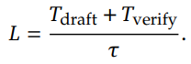

因此，提高加速比归结为三大关键因素：降低Tdraft（加快起草速度）、提升t（优化起草质量），或减少有效Tverify（更智能地进行验证）。

2.2. 制图架构
草案模型的设计决定了Tdraft与t之间的权衡关系。现有方法可分为两类。
自回归生成器。自回归生成器按顺序生成生成标记，每个位置的生成均依赖于此前已采样的标记（DeepSeek-AI，2024；李等人，2024b,c, 2026b；张等人，2025）。这种显式的依赖关系赋予了模型强大的建模能力，但生成过程的计算复杂度随块大小线性增长：Tdraftc y，这迫使自回归生成器采用较小的y值和较浅的网络架构，以将Tdraft控制在较低水平。为了弥补块长度较短的不足，基于树结构的验证方法（Miao等人，2024）会将候选生成扩展为一棵树，并通过树注意力机制同时验证多条路径，然而，大量验证标记的存在却降低了整体服务吞吐量。 并行起草器。并行起草器在一次前向传播中生成所有y个起草标记，使得Tdraft几乎与区块大小无关（蔡等，2024；陈等，2026；李等，2025a；刘等，2026a；桑德勒等，2026）。这使得能够使用大幅更大的区块（例如，y=16），而无需相应地增加延迟。
其中，DFlash（Chen等，2026）是一种最先进的并行起草器，它基于从目标模型中提取的丰富上下文特征对起草模型进行条件化处理（KV注入）。在预填充阶段，来自一组目标层{l1...,lm}的隐藏状态会被拼接起来，并投影到起草的隐藏空间中：
其中，Wc ∈ IRd×md 是一个共享的投影。这些上下文特征通过将其与草稿块表示沿键和值的序列维度进行拼接，被注入到每个草稿层中：
块内的所有位置彼此双向通信，并与注入的目标上下文进行通信。 该模型草案共享目标模型的嵌入层和语言建模头（两者均处于冻结状态）。它以一个锚定标记的嵌入向量作为输入，后接y个掩码标记的嵌入向量，并在一次前向传播中为所有掩码位置生成logits。由于无论块大小如何，起草过程仅需一次前向传播，因此在相同的延迟预算下，DFlash能够采用比自回归起草器更深的架构和更大的块大小。
3. 架构
DSpark的概览如图1所示。回顾公式1可知，推测解码的每个标记延迟为L=(Tdraft+Tverify)/。自回归预生成器可实现较高的t值，但需付出Tdraft的代价；并行预生成器则将Tdraft压缩为单次遍历，却牺牲了t值，因为每个位置的预测是独立进行的。与此同时，固定长度验证会在低置信度后缀标记上浪费Tverify，而这些标记几乎肯定会被拒绝。DSpark通过两个互补的组件解决了上述局限性： ·半自回归生成（第3.1节）。一个并行主干负责处理大部分草稿计算，这使得Tdraft几乎不受y的影响。随后，一个轻量级的顺序模块在草稿标记之间引入依赖关系，从而以最小的额外延迟提升了T。 ·置信度调度验证（第3.2节）。一个置信度头部会为每个位置估算接受概率，而一个考虑硬件的调度器则利用这些估算结果来剪枝低置信度的后缀标记，从而减少不必要的验证计算量。
结合使用，这两个组件可让DSpark更好地进行草稿撰写并更智能地进行验证。我们将在下文详细介绍每个组件。
3.1.半自回归生成
并行起草器会在一次前向传播中生成所有y个起草logits，因此每个预测都无法基于块内其他位置采样的标记进行条件化。当上下文存在多种合理延续时——例如“当然”和“没问题”——并行起草器可能会生成不连贯的组合，如“有问题”或“没课程”，因为每个位置都会对所有可能的前驱标记进行边际化处理，而非仅基于实际采样的那个标记进行条件化（Gu等，2018；Huang等，2022a）。因此，接受率会沿着整个块迅速下降，从而浪费了起草和验证阶段的计算资源。为此，我们采用了一种半自回归结构，将起草生成过程拆分为两个阶段：

并行阶段。一个并行主干网络（在我们的实现中为DFlash，Chen等，2026）对整个区块执行一次前向传播，生成隐藏状态h1,...,hy和基础 logits U1...,Uy。我们仅对原始DFlash主干网络做了微小的修改：不再仅输入一个锚定标记加上y个掩码标记，并仅预测掩码位置，而是将……
将锚点本身作为第一个预测位置，因此输入的y个标记（锚点+y-1个掩码）会产生y个草稿 logits。这在保持相近草稿质量的同时，减少了草稿计算量。
顺序阶段。顺序阶段在基础 logits 的基础上，引入了一种依赖前缀的转移偏置 Bk(xo, x<k, xk)，使每个生成位置能够基于块内已采样的标记进行条件化。与定义全局归一化的能量模型不同，顺序阶段通过自回归分解，导出了因果性的块分布：
其中，xo表示上一验证周期的锚定标记，Uk是位于位置k的并行主干网络生成的基础 logits 向量，V则为词汇表。在推理阶段，顺序块按照pk(|xo,x<k)从左至右进行采样。由于这一采样过程本质上是顺序进行的，因此该块必须计算轻量级（Tsequential<Tparallel），以确保整体草稿延迟仍主要由并行阶段决定。我们将在下文介绍顺序块的两种具体实现方式。
●马尔可夫头。最简单的实现方式是将Bk的依赖范围仅限于紧邻的前一个标记，从而将其简化为一阶转移B(xk-1, xk)。从原理上讲，这实际上是一个V×V的完整矩阵B；我们通过低秩分解对其进行近似，即B = W1W2，其中W1 ∈ R^Y×r，W2 ∈ R^X×Y。给定前一个标记xk-1，位置k的转移偏置为：
其中，W1 用作嵌入查找表，W2 用作 logits 投影。低秩分解（默认 r=256）可有效控制存储空间和每步计算量，即使对于大规模词汇表，也能使序列循环保持高效。回到前面的例子：一旦位置 1 采样到“of”，马尔可夫头便会增强位置 2 的“course”并抑制“problem”，从而缓解跨模式冲突。

·RNN头。马尔可夫头在一步之后便无记忆，即位置k无法访问xk-1之前的标记。而RNN头则通过维持一个递归状态sk来放松这一限制，该状态sk会累积块内完整的前缀历史。在每一步，该模块将当前状态sk-1、上一标记的嵌入表示W1[xk-1]以及骨干网络的隐藏状态hk拼接成一个输入向量zk=[Sk-1;W1[xk-1];hk]，其维度为IR2r+d，随后应用一次门控更新：

其中，Wg、Wc、WoeIR(2r+d)*r 由一个单一的线性投影共同参数化，该投影被拆分为门控、候选和输出三个组成部分。状态 so 初始化为零。

3.2. 信心计划验证
半自回归架构使DSpark能够高效地生成大型草稿块。然而，生成更多草稿标记并不自动意味着端到端速度的提升。无差别地验证整个草稿块实际上可能会降低系统的整体吞吐量，尤其是在高并发场景下（Hu等，2026；Liu等，2024c）。 这一性能瓶颈源于两个相互作用的因素。首先，在数据层面，不同领域的草稿接受率本身存在差异：像代码这样的结构化文本天然具有较高的接受率，而开放式聊天的接受率则明显较低（Abramovich等，2026；Xia等，2024）。其次，在系统层面，验证额外一个标记的实际成本严格取决于引擎负载。在系统负载较轻时，即使验证被拒绝，额外的验证所造成的代价也微乎其微。然而，在高并发部署环境下，每一次不必要的验证都会占用目标模型批次的容量，而这些容量本可用于服务其他活跃请求（Liu等，2024b；Wu等，2025）。 因此，要充分挖掘大规模批处理块的潜力，就需要一种统一的机制，仅将目标模型的计算路由至预期回报为正的标记。DSpark通过以下方式实现这一目标：将一个用于预测前缀存活概率的置信度头（第3.2.1节）与一个具备硬件感知能力的前缀调度器（第3.2.2节）相耦合，后者可根据当前系统负载动态确定最佳验证长度。
3.2.1. 置信头部
借鉴黄等人（2024）及王等人（2026）的研究，置信度头为每个草案位置k输出一个标量估计值ck ∈ (0,1)。关键在于，ck建模了在区块中所有前序标记均已通过验证的前提下，位置k处的草案标记能够通过目标验证的条件概率。该架构采用了一种轻量级线性投影，后接一个Sigmoid函数：
其中，hk是骨干网络的隐藏状态，W1[xk-1]是来自前一个草稿标记的马尔可夫嵌入。我们通过每步的分析性接受率c来监督ck。该接受率由草稿分布pc与目标分布p之间的总变差距离决定：

事后校准。与基于阈值的验证启发式方法（Huang等，2024；Li等，2024b；Zhang等，2026b）不同——后者仅需置信度分数就能正确排序候选标记的质量——我们提出的面向硬件的调度方法（详见第3.2.2节）精确地需要累积接受概率的绝对数值来计算预期的接受长度t。由于神经网络的置信度估计往往过于自信（Guo等，2017；Ovadia等，2019），直接使用原始置信度分数会扭曲吞吐量的估算，从而导致次优的调度效果。

为此，我们提出了顺序温度缩放（STS）。由于每个ci都建模了一种条件概率，根据链式法则，一个草稿前缀被接受的联合概率可分解为累积乘积IIi<kci。通过使用保留的验证集，STS从左至右依次校准这一联合概率。具体而言，在每个位置k∈{1,...,y}，我们执行一次简单的一维网格搜索，以找到能使累积乘积的预期校准误差（ECE）（Naeini等，2015）最小化的最优温度标量，并固定此前所有位置已校准的得分。至关重要的是，温度缩放是一种保序变换：它修正了预测概率，使之与实际接受率相匹配，同时不会破坏置信度头部所学习到的各草稿标记的相对排名。

3.2.2. 硬件感知前缀调度器
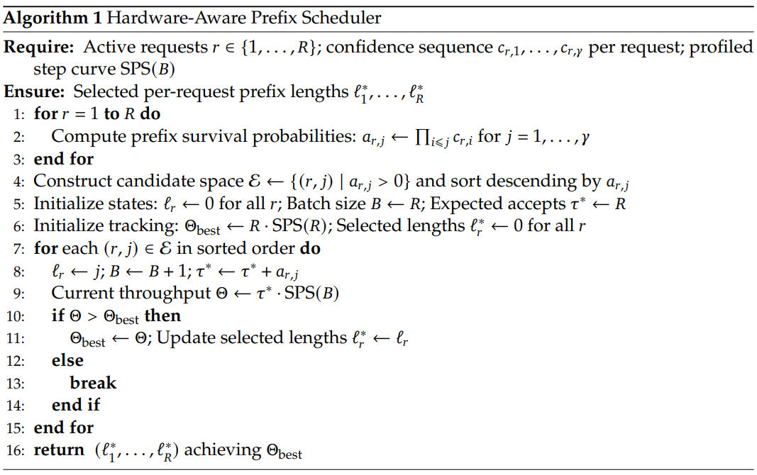
先前的方法（Huang等，2024；Li等，2024b）通常对置信度分数应用静态阈值来确定验证长度。尽管在孤立的单次请求假设下这种方法行之有效，但在高并发的生产系统中，静态阈值可能并不理想，因为验证草稿标记的效用在很大程度上取决于当前的系统负载。
为此，我们将验证长度的选择表述为一个全局吞吐量最大化问题（算法1）。考虑一批共有R个活跃请求。对于请求r，设cTr1..,Cry为各位置的置信度估计值，令lre {0,...,y}表示所安排的验证长度。由于推测性解码仅以连续前缀的形式动态接受暂存标记，因此位于第j个位置的标记的存活概率即为累积乘积arj=I<j cri。 在单次验证步骤中，发送至目标模型的总批大小（以标记符为单位）为B=2(1+tr)，而成功接受的标记符的期望数量为t=2(1+2ar)。设SPS(B)表示引擎吞吐量，即每秒执行的步骤数，针对给定的前向传播批大小B。至关重要的是，这一容量曲线仅在引擎初始化期间进行一次性能分析，并以轻量级开销表的形式存储下来。随后，我们的调度器通过动态选择验证长度t1...,eR，以最大化全系统范围内的标记符期望吞吐量0=·SPS(B)。 尽管寻找全局最大值0看似是一项组合搜索问题，但目标结构却允许采用一种高效的贪心算法求解。由于arj随j单调非增（即ar,j≤ar,j-1），因此将请求r的验证长度从j-1延长至j时，预期被接受的标记数的边际增益恰好为ar,j。这种单调性确保了按ar,j对候选标记进行全局排序时，自然地尊重了块内前缀依赖关系。因此，如果总的验证批次大小B固定不变，最优分配{lr}便可通过对全局所有{ar}池中的候选标记，以贪心策略选取生存概率最高的标记来确定。 基于这一洞察，可沿此贪心接纳路径对优化进行评估。 我们首先按生存概率降序对所有有效的前缀扩展进行全局排序。为了动态确定最优目标批大小B，我们从这个已排序的池中逐步引入标记，并通过预先配置的成本表进行O(1)查找，以更新预期吞吐量O。

无损推测解码严格要求具备非预见性特性：准入决策不得依赖于未来的候选标记（Chen等，2023；Leviathan等，2023）。由于我们的置信度头依赖于先前采样标记的马尔可夫特性，因此显式计算下一时刻的存活概率ar,k+1必然需要已实例化的候选标记xr,k。这样一来，一次回溯式的全局搜索便会无意中将xr,k泄露至第k步的准入决策中，从而引入选择偏差（我们在附录A中提供了一个具体的反例，以证明这一理论上的违背）。

为确保严格的因果关系，调度器（算法1）采用了一种提前终止机制。当吞吐量下降（0≤ 0best）时，调度器会立即停止贪婪搜索。这一截断决策仅基于截至该步骤已处理的前缀信息，从而将准入事件与未来的令牌完全隔离，以确保精确恢复目标分布。需要注意的是，这种分步式提前终止策略仅在目标函数为单峰函数时才能实现全局最大吞吐量；这隐含地假设了硬件容量曲线呈平滑递减趋势。我们在第5.2节中探讨了针对现实世界中非平滑SPS特性以及异步系统流水线所需的工程适配措施。

3.3. 训练
在训练过程中，我们从每个目标序列中随机采样多个锚点位置，以形成y-token块作为训练数据。在整个训练期间，目标模型保持冻结状态；初稿模型则共享其嵌入层和语言建模头，并同样保持冻结，仅更新骨干初稿器、顺序块以及置信度头。 该训练目标由三个术语组成：交叉熵损失Lce、分布匹配损失Ltv和置信度损失Lconf。这三项损失均按位置加权，权重wk=exp(-(k-1)/y)（Chen等，2026），从而更加重视较早的块位置，这些位置对基于前缀的验证下预期接受长度的贡献更大。交叉熵损失Lce用于训练起草者预测正确的下一个标记：
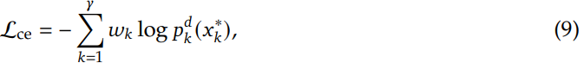
其中，x为真实标记，p'为草稿分布。分布匹配损失Ltv惩罚草稿分布与目标分布之间的总变差距离：
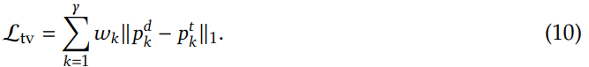

由于总变差距离可直接用作接受率的代理指标：每步的接受概率等于1-lp-pl（Leviathan等人，2023），因此，直接最小化Ltw即可最大化预期接受率。置信度损失Lconf是一种二元交叉熵，用于训练置信度头，以根据公式8预测软接受标签c**。
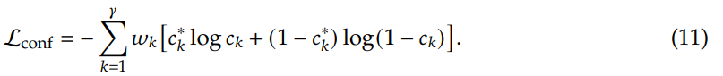

总体目标是三个术语的加权组合（默认权重为αce=0.1，αty=0.9，αconf=1.0）：

4. 实验
在本节中，我们通过离线基准测试验证了DSpark的草案质量，并在第5节中报告了置信度调度器在在线生产流量下的有效性。实验设置详见第4.1节，主要结果见第4.2节，其他分析内容则包含在第4.3节中。 4.1. 实验装置
目标模型与草稿模型……我们针对四个不同规模和模型家族的目标模型对DSpark进行了评估：Qwen3-{4B,8B,14B}（Yang等，2025），以及Gemma4-12B（Google DeepMind，2026）。对于草稿模型，我们将DSpark与两种具有代表性的草稿器进行了对比：DFlash（Chen等，2026），一种最先进的并行草稿器；以及Eagle3（Li等，2026b），一种基于训练时测试（TTT）的自回归草稿器。为确保公平比较，我们采用相同的训练框架和数据对所有草稿器进行了重新训练。我们使Eagle3的TTT视野（7）与DFlash和DSpark所使用的块大小（7）保持一致，并且所有草稿器均使用相同的目标模型特征层。在草稿模型层数方面，我们为Eagle3设定了1层，而DSpark和DFlash则设定了5层（Chen等，2026）。除非另有说明，DSpark指代的是马尔可夫头变体；我们在第4.3.2节中研究了RNN头变体。 训练数据。我们使用了Open-PerfectBlend 2，这是PerfectBlend（Xu et al.,:11:2024）的开源版本，包含130万条样本。该数据集为通用型指令数据集，涵盖聊天（17.6%）、数学（39.4%）、代码（38.9%）以及指令遵循数据（4.1%）。我们仅使用Open-PerfectBlend中的提示词；响应则由各目标模型根据推荐的采样参数重新生成。每个绘图器均经过10个epoch的训练，以确保完全收敛。在数据生成与评估过程中，我们采用非思考模式。 评估协议。我们针对三个领域评估不同算法的性能：
1. 数学推理，包括GSM8K（Cobbe等，2021）、MATH500（Lightman等，2024）和AIME25（Zhang与Math-AI，2025）。
2. 代码生成，包括MBPP（Austin等，2021b）、HumanEval（Chen等，2021）和Live-CodeBench（Jain等，2025）。
- 日常对话，包括MT-Bench（郑等人，2023）、Alpaca（塔奥里等人，2023）和Arena-Hard（李等人，2024a，2025b）。 对于所有基准测试，我们采用标准的推测解码方法（Chen等，2023；Leviathan等，2023），采样温度设为1.0。我们报告每轮解码所接受的长度（t）³。对于所有起草者，我们均采用基于链的起草方式。

4.2. 实验结果
为将原始草稿质量与系统级调度策略相隔离，我们的离线评估禁用了置信度调度器，强制所有草稿生成器提出固定数量的标记块。主要结果——以每轮平均接受长度(t)衡量——见表1。 在所有评估的目标模型和基准领域中，DSpark的表现均持续优于自回归基线（Eagle3）和平行基线（DFlash）。具体而言，在Qwen3-4B、8B和14B三个模型上，DSpark分别将宏平均接受长度较Eagle3提升了30.9%、26.7%和30.0%。同样地，与DFlash相比，DSpark在三个规模上分别实现了16.3%、18.4%和18.3%的相对提升。尤为重要的是，这种优势在不同模型家族间也具有普遍性，这一点从DSpark在Gemma4-12B目标模型上持续取得的性能提升中得到了验证。

除了平均改进之外，表1还揭示了一种显著的领域效应：在结构化任务中，被接受的长度自然高于开放式对话任务（例如，Qwen3-4B在数学任务上的接受长度为5.57，在代码任务上的接受长度为5.12，而开放式对话任务的接受长度仅为3.49）。这种数据可预测性本身的固有差异意味着，静态设定的验证长度往往会浪费计算资源，去处理那些极有可能被拒绝的尾部标记。这直接促使我们提出了基于置信度的动态验证方法，该方法会根据预期的接受概率，对草稿块进行动态修剪。

4.3. 实验分析

4.3.1. 为什么并行生成能够优于自回归？
表1呈现了一个反直觉的观察结果：并行生成器（DFlash）和半自回归生成器（DSpark）往往能生成比完全自回归生成器（Eagle3）更长的可接受长度。这一发现与传统预期相悖——即逐步自回归生成方式通常能产生质量更高的序列（Israel等，2026；Ren等，2020；Zheng等，2025）。 为了分析这一行为，我们考察了超出宏观层面所接受长度之外的性能表现。借助Qwen3-4B目标模型以及第4.1节中所述的基准集，我们引入了在实际推测解码展开过程中跟踪的按位置划分的条件接受度。具体而言，对于给定的草稿位置k，评估的分母仅统计那些满足以下条件的实例：
目标模型成功验证并接受了从第1个到第k-1个先前的草案标记。随后，该指标计算了这些有效实例中，位于第k位的标记也被接受的比例。这种方法确保了对第k位的评估不会因前面的前缀错误而受到惩罚，从而清晰地揭示了每个具体步骤的潜在预测质量。图2详细展示了这些测量结果，表明不同架构之间存在明显的行为差异。 第1位的容量优势。在首轮抽签位置，两种架构均仅依据目标上下文预测下一个标记。此处性能差异完全源于架构本身的容量差异：像Eagle3这样的自回归模型由于其O(y)的延迟限制，只能采用较浅的网络结构；而O(1)并行抽签器则能够构建更深的网络。这种结构上的差距使得第1位的准确率优势十分显著，其中DFlash的起始表现明显高于Eagle3（例如，在数学任务上分别为0.88 vs. 0.81，在聊天任务上分别为0.72 vs. 0.53）。由于推测性解码本质上是一种严格的前缀匹配存活过程，第一个标记具有最高的权重——一旦在此处被拒绝，整个区块便立即失效。因此，这种初始的容量优势会不成比例地提升最终被接受的序列长度，这也解释了为何尽管在后续位置的快速接受衰减现象明显，但并行抽签器最终仍能在全球范围内超越自回归模型。 后期位置独立性的局限性。考察曲线的尾部（位置2至7），可以发现独立并行生成固有的局限性。随着早期标记锁定特定语义路径，后续标记自然而然地变得更具可预测性。像Eagle3这样的自回归模型能够有效利用这种条件确定性，在区块深处保持甚至提升条件接受度（例如，在Chat中从0.53升至0.74）。相比之下，DFlash则面临接受度快速衰减的问题：在Code中，其接受度从0.87降至0.78；在Chat中，从0.72降至0.63。由于每个并行位置都是对所有可能的前序标记进行边际化处理，而非基于精确采样的前缀进行条件约束，该模型经常提出不一致的后缀组合——这种现象被称为多模态碰撞（Gu等，2018；Stern等，2018）。 利用半自回归缓解后缀衰减。前述分析凸显了一个明确的架构目标：将并行主干网络的高容量用于初始标记，同时借助自回归模型的依赖关系建模能力处理后续标记。这直接
激励了DSpark的半自回归设计。如图2所示，DSpark继承了深度并行生成器的高初始接受度（例如，在数学任务上的初始接受度高达0.93）。与此同时，其轻量级的顺序头部有效缓解了并行生成中常见的接受度快速下降问题。通过妥善解决这一权衡，DSpark在整个生成块中保持了高且稳定的条件接受率。
4.3.2.一点自回归就能走很远
基于第4.3.1节中的见解，我们从两个维度探索DSpark的架构设计空间：草稿器深度（Transformer层数）和提议长度（块大小𝛾）。除非另有说明，本节中的所有实验均使用Qwen3-4B作为目标模型，并遵循第4.1节中详述的评估协议。
草稿器深度。增加Transformer层数自然会扩展草稿模型的预测能力。为了隔离这种影响，我们将块大小固定为7，并将DSpark层数从1变化到5，同时将其与5层的DFlash基线进行比较。图3汇总了数学、代码和聊天领域中的接受长度。正如预期的那样，DSpark的性能随深度单调提升，其中从一层到两层的边际增益最为显著。值得注意的是，2层的DSpark在所有领域上都优于5层的DFlash基线。
13
这表明，通过轻量级顺序头注入局部自回归，提供了非常有利的精度-参数权衡，比简单地堆叠更深的并行层实现了更好的序列连贯性。
提议长度。接下来，我们将草稿器深度固定为5层，并将草稿长度（提议长度𝛾加上一个锚定标记）在{4, 8, 12, 16}范围内缩放，以评估更长草稿块上的性能。对于DSpark，我们评估了默认的Markov头和RNN头。图4的前三个面板显示，DSpark在每个提议长度上都持续优于DFlash。更重要的是，随着𝛾的增加，性能差距稳步扩大。由于纯并行生成（DFlash）遭受快速接受衰减（图2），其对长块的边际效用递减。DSpark缓解了这种衰减，使其相对于DFlash的相对增益不断增长。例如，在𝛾=7时，DSpark在数学、代码和聊天上的接受长度分别提高了16%、15%和18%；在𝛾=15时，这些增益分别扩大到30%、26%和22%。此外，RNN头相对于Markov头仅提供边际上的额外增益，主要是在较长的提议长度下。鉴于其更高的实现复杂性和不太有利的部署特性，我们将Markov头作为默认选择。
延迟开销。我们量化了DSpark中顺序生成循环的开销。图4的最右侧面板报告了每轮引擎延迟——包括一次目标验证前向传递、并行草稿块前向传递和串行采样循环——在批大小为128时测量。为避免序列长度偏差，报告的延迟表示在不同上下文长度（{512, 1024, 2048, 4096}个标记）上的算术平均值。由于在此批大小下目标模型主导了验证计算时间，顺序块的延迟开销可以忽略不计。因此，尽管草稿长度从4扩展到16，相对于DFlash基线，全轮延迟仅增加了0.2%到1.3%，同时却带来了高达30%的接受长度提升。
4.3.3. 更智能地验证，而非更长：置信头的作用
尽管DSpark在长草稿块上维持了高接受率，验证整个提议仍然效率低下（Hu等人，2026；Huang等人，2024）。由于第4.2节中指出的固有领域方差，开放式聊天中的尾部标记仍然面临高拒绝风险，使得盲目验证浪费了目标计算资源。为了评估置信头能否有效剪除这些无望的后缀，我们使用Qwen3-4B进行了离线阈值扫描。我们在此单独验证该估计器，将硬件感知的前缀调度器（第3.2.2节）留待第5节中的在线生产评估。
诊断：静态阈值扫描。图5绘制了不同置信阈值下每步平均标记数（柱状图）和总体接受率（折线图）。随着阈值提高，接受率稳步上升，因为估计器过滤掉了最终会被拒绝的标记（散列柱状图）。这表明置信头能够识别低价值后缀标记，并且这种剪枝在聊天任务中最为明显，因为该任务中更高的熵标记分布限制了固定长度验证的效率。在Chat子图中，提高阈值显著减少了被拒绝的标记，使接受率从45.7%上升到95.7%。相比之下，结构化任务（数学和代码）受到的剪枝较为温和，保留了更多的草稿标记，其接受率分别从76.9%上升到92.5%，以及从67.6%上升到92.0%。
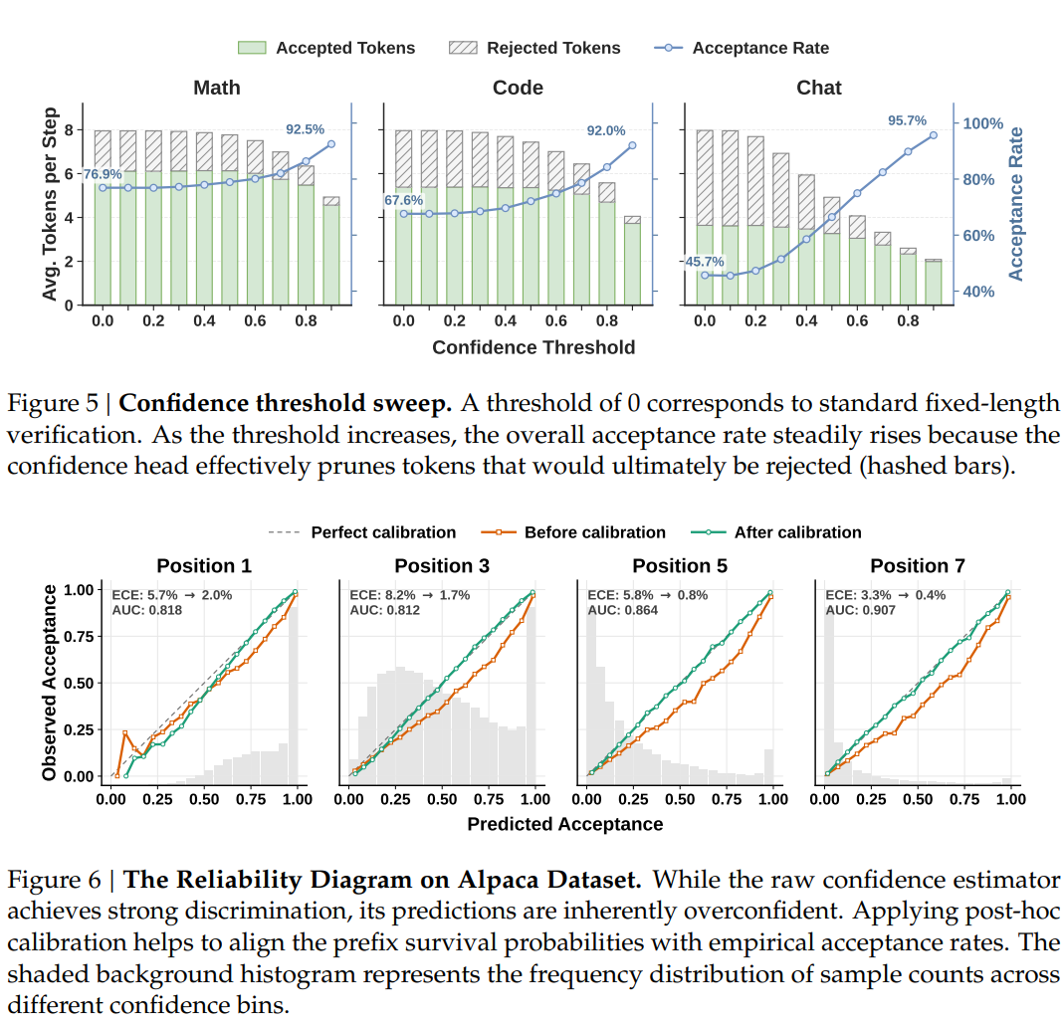
从静态阈值到校准调度。虽然静态阈值对诊断有用，但在动态服务环境中是次优的，因为它忽略了系统负载：在低并发下验证低置信度标记产生的机会成本极小，但在高并发下则会浪费关键的批处理容量。这种负载依赖性促使了硬件感知前缀调度器的产生。如第3.2节所述，最大化系统级吞吐量要求置信模型既具备强大的预测区分能力，又具备精确的校准，以准确估计累积生存概率。可靠性图（图6）表明，虽然原始模型实现了强大的区分能力（ROC-AUC（Hanley和McNeil，1982）在0.81到0.90之间），但它过于自信（ECE为3%–8%）。应用事后STS（第3.2.1节）缓解了这种过度自信，将平均ECE降低到约1%，并产生了可靠的生存估计。
- DSpark的实际部署
虽然第4节在离线基准测试上确立了DSpark的算法优势，但将其与DeepSeek-V4（DeepSeek-AI，2026）等大规模模型一同部署，在训练和推理两方面都带来了额外的
15
系统级挑战。在本节中，我们介绍DSpark的端到端生产流水线。我们将详细阐述我们的可扩展训练机制、部署硬件感知前缀调度器（第3.2.2节）所必需的系统级优化，以及该框架在实时用户流量下的端到端性能。
5.1. 可扩展且灵活的训练
DSpark草稿模型与DeepSeek-V4-Flash和DeepSeek-V4-Pro（DeepSeek-AI，2026）的预览版本共同部署。并行主干网络包含三个MoE层（Dai等人，2024），采用mHC（Xie等人，2026）和窗口大小为128的滑动窗口注意力。我们将最大块大小配置为𝛾 = 5，并利用Markov头进行序列建模。此外，置信头与草稿模型一起进行端到端训练，随后通过STS进行校准，以提供可靠的调度信号。
训练草稿模型需要目标模型的输出分布作为监督。在完整文档上下文上同时评估这两个模型会带来巨大的内存占用和工人间通信开销。为了解决这些瓶颈，我们在内部训练框架（HAI-LLM）4中实现了两项系统级优化：
• 隐藏状态通信。在并行工人之间传输目标模型的全词汇logits（𝑉 ≈ 10^5）会造成严重的带宽瓶颈。相反，我们临时缓存目标模型前向传播的激活值，并且仅在与语言建模（LM）头紧邻的隐藏状态上进行通信。然后，仅在草稿模型的工人本地对采样的目标位置执行LM头投影。这将每标记的通信复杂度降低到𝑂(𝑑)，其中𝑑是隐藏维度。
• 锚定边界序列打包。为了将草稿模型的计算成本与目标模型的上下文长度解耦，我们从训练序列中采样固定数量的草稿锚点，并将这些独立的预测块打包成密集的训练批次。我们通过令牌级注意力索引而非标准的2D掩码来管理这种打包。这能在多个独立序列和锚点之间保持精确的因果掩码，避免了与标准填充相关的计算和内存开销。
5.2. 硬件感知前缀调度器的实践
在第3.2.2节中，算法1提供了一种理论上合理且无损的调度机制。然而，将该算法直接部署到生产环境中，会暴露出两个与现实基础设施的根本冲突。首先，该算法假定一条平滑的单峰容量曲线，而真实的硬件容量SPS(𝐵)本质上是离散的，表现出锯齿状的阶梯式退化（Yan等人，2020）。其次，该算法要求每步调度动态的草稿令牌，这与连续的CUDA图重放（Fireworks AI，2023）和零开销调度（ZOS）（Zheng等人，2024；Zhu等人，2025）相冲突。
为了在系统兼容性、吞吐量和算法正确性之间进行权衡，我们将调度器调整为异步运行。由于ZOS要求在当前步骤完成之前就知道下一步的批大小，同步调度将不可避免地阻塞GPU流水线。相反，我们使用两步之前的置信头输出来近似即将到来的验证容量。在机制上，当前步骤中的候选令牌仍然严格按照其实际的、最新的累积置信度得分进行排序；两步之前的历史预测仅用于确定动态截断
16
长度（即批容量限制𝐾）。这实际上将准入过程转化为动态的top-𝐾选择。虽然近似容量𝐾引入了轻微的时间偏移，但选择机制在本质上是保序的：最自信的草稿令牌总是被优先验证。这种适配完全隐藏了调度延迟，并确保了与ZOS的无缝集成。
在此异步流水线的基础上，我们解决了硬件利用率瓶颈。为防止调度器因锯齿状的SPS悬崖而陷入局部最优，我们移除了提前停止断点，允许无约束的全局搜索。通常情况下，这种回溯性搜索会泄露未来的令牌信息，并违反无损保证（附录A）。然而，我们的ZOS驱动适配自然地防止了这种情况。因为无约束搜索仅评估两步之前的历史预测，准入决策与当前令牌𝑥𝑟,𝑘的实现是隔离的。截断长度本质上仅依赖于两步之前可用的信息。因此，异步设计形成了一道因果屏障，在硬件悬崖上最大化物理吞吐量，同时保留精确的目标分布。
5.3. 高吞吐量和低延迟推理
在解码期间，生产服务系统必须同时优化两个相互竞争的目标：每请求延迟和总吞吐量（Kwon等人，2023；Zhao等人，2025a；Zhong等人，2024）。前者决定了个体用户的服务质量——这在基于智能体的工作负载（Tiwari等人，2026）中日益关键——而后者决定了同时服务的用户总数。由于推测解码不可避免地会产生浪费的验证计算，它本质上是在这种权衡中导航，用额外的系统计算换取更快的每请求生成。
然而，在我们的部署环境中，每步处理的请求数量经常受到资源限制（例如，每个请求的固定KV缓存容量）和可用用户流量池（例如，强化学习长尾负载）的约束。因此，有效批大小始终远低于GPU的计算饱和阈值。在这种机制下，传统的权衡被简化了：在给定并发限制下，最大化每GPU的总令牌吞吐量和最大化每用户的生成速度（tok/s/user）成为高度相关的目标，而非相互竞争的目标。
为了实现这种最大吞吐量，异步调度器（第5.2节）将空闲计算主动导向最有希望的草稿令牌。然而，执行这种动态路由在物理执行层引入了一个严峻的挑战：推理框架必须高效地支持单个批次内的变长查询。标准的解码内核针对固定查询长度进行了高度优化；直接处理变长验证前缀会导致严重的GPU利用率不足，原因在于填充和工作负载分布不均。我们通过将物理执行与逻辑序列跟踪解耦来解决这个问题。在我们的计算内核中，不同请求中的所有令牌都被展平，并作为独立元素统一处理。复杂的序列内依赖关系则通过集成到我们稀疏注意力实现中的标记张量来严格传递。具体在DeepSeek-V4架构上，只有索引注意力和压缩内核需要修改以支持这种变长路由，从而使动态调度器能够无缝运行，而不会引入底层执行开销。
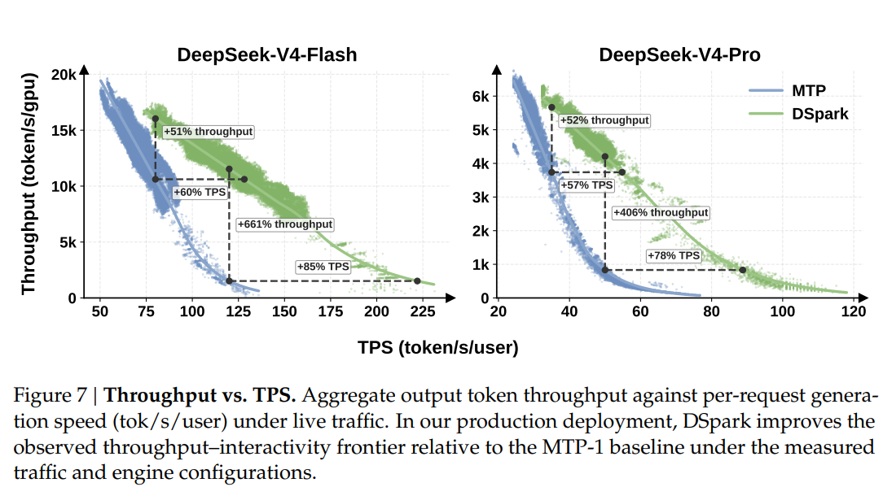
5.4. 实时用户流量下的性能
我们在DeepSeek-V4-Flash（预览版）和DeepSeek-V4-Pro（预览版）的生产服务引擎中，将DSpark-5（配置最大草稿长度为𝛾 = 5）与MTP-1（DeepSeek-AI，2024）基线进行了评估比较。MTP-1代表了先前的生产配置，在DeepSeek-V4预览版发布两周后已被DSpark取代。这种单令牌配置历史上一直保留在生产环境中，因为部署静态的多令牌草稿器（例如MTP-3/5）在高并发下会因过多的验证开销而严格降低总吞吐量。因此，将DSpark与这一既定基线进行直接比较，能够明确展示其在动态服务环境中安全释放更大草稿块性能潜力的能力。在所有图中，散点代表直接从实时用户流量中采样的原始遥测数据，捕捉了复杂的现实世界请求分布，而实线则表示拟合的性能前沿。
服务帕累托前沿。图7展示了系统总吞吐量与每用户生成速度（交互性）之间的权衡。为了量化DSpark在实际部署约束下的行为，我们在几个交互性SLA锚点下评估系统。此处，SLA（服务等级协议）规定了系统必须保证的每用户最低生成速度（以每秒令牌数计）。
对于V4-Flash引擎，我们在SLA锚点为80和120 tok/s/user下评估系统。在适中的80 tok/s/user SLA下，DSpark相比MTP-1基线将总吞吐量提升了51%。更严格的120 tok/s/user SLA代表了一种质上不同的状态：在此约束下，单令牌MTP-1基线接近其操作边界，只能维持非常小的并发批次。因此，该点的相对吞吐量比率在数值上很大，DSpark实现了名义上661%更高的总吞吐量。因此，我们将这个高SLA点主要解释为DSpark扩展了可行交互性前沿的证据，而不是相对于一个充分利用的基线的代表性倍数加速。在匹配的实际吞吐量水平下（这提供了更稳定的比较），DSpark将每用户生成速度提高了60%至85%。
18
V4-Pro的部署显示了相同的模式。在适中的35 tok/s/user SLA下，DSpark将总吞吐量提升了52%。在更严格的50 tok/s/user SLA下，MTP-1再次进入低并发状态，使得DSpark获得了名义上406%的相对吞吐量优势。与V4-Flash一样，我们将此点视为DSpark在基线无法有效支持的交互性目标下仍能维持有用吞吐量的标志。在匹配的系统容量下，DSpark的每用户生成速度提高了57%至78%。总体而言，这些结果表明DSpark将观察到的吞吐量-交互性前沿向外推移：它在适中SLA状态下提高了吞吐量，更重要的是，在严格的交互性约束下保持了非退化的服务容量。
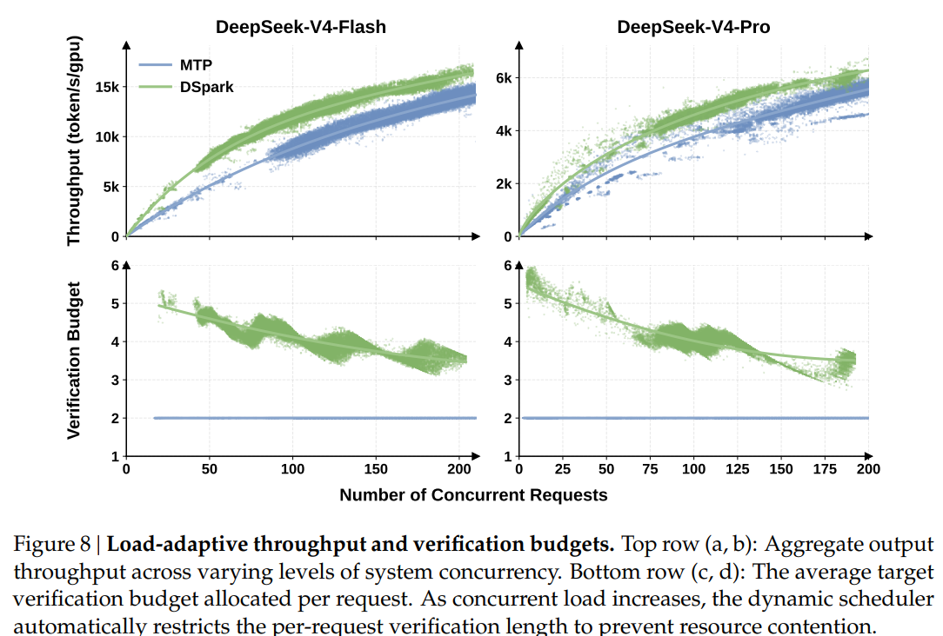
负载下的吞吐量动态。图8通过绘制总吞吐量（上排）和动态验证预算（下排）随系统并发数的变化，分析了驱动这些增益的底层机制。
• 在我们生产部署典型的适度并发状态下（V4-Flash低于200个并发请求，V4-Pro低于150个），硬件感知调度器通过分配更长的验证预算来利用可用的目标计算容量，从MTP-1的静态2个令牌扩展到每个请求约4-6个令牌。这种扩展的验证使得每次前向传播能接受更多令牌，直接促成了在帕累托前沿上观察到的吞吐量增益。
• 随着系统并发数的扩展和目标容量的饱和，调度器会动态限制这一预算。平均验证长度随负载平滑下降，确保低置信度的草稿令牌在消耗关键批处理容量之前被剪除。这种负载感知行为稳定了生产部署：DSpark在轻流量下最大化空闲计算的使用效率，同时在重流量下有效保留关键的批处理容量。
局限性。尽管前缀调度器最小化了目标模型验证的浪费，DSpark仍然需要通过并行主干网络生成初始𝛾令牌块，从而产生固定的草案端成本。对于本质上接受率较低的复杂查询，这种前期草稿计算是不可恢复的。未来的优化可以在草稿模型中引入难度感知的提前退出机制，使此类请求能够绕过完整块的生成。

